**ALUR DATA SISTEM INFORMASI MANAJEMEN K3  
Data Flow Diagram (DFD)**

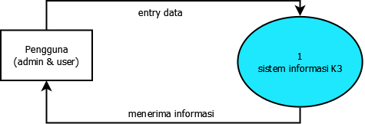

Gambar 1. DFD Level 0 (Context Diagram)

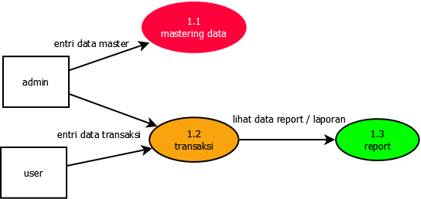

Gambar 3. DFD Level 1

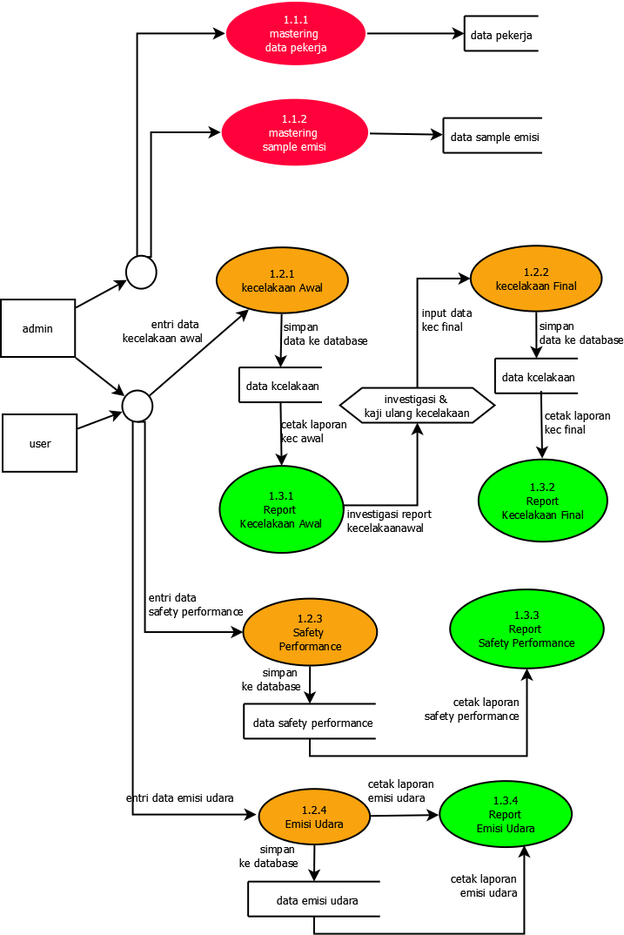

Gambar 3. DFD level 2